**Использование ИКТ на индивидуальных занятиях по развитию слухового восприятия и формированию произношения.** 

В системе обучения, социальной реабилитации и дальнейшего профессионального самоопределения детей с нарушением слуха доступность к информационным технологиям приобретает особенно большое значение. **Компьютерные технологии** – это новое средство коррекционного обучения для удовлетворения особых образовательных потребностей неслышащих детей, более эффективного решения собственно коррекционных задач. Когда идет речь об обучении, воспитании и общем развитии ребенка с нарушенным слухом, то на первое место выступает проблема развития его речи. Почему? Потому что нарушенная слуховая функция в первую очередь влияет на формирование речи.

А **речь** – это не только средство коммуникации, но и средство мышления. Речь слышащего ребенка постоянно развивается, пополняется новыми словами, речевыми оборотами, синтаксическими конструкциями. Речь неслышащего ребенка не может полноценно развиваться без специального целенаправленного воздействия окружающих его взрослых. Педагоги, родители должны задействовать весь арсенал способов, методов, чтобы знакомить ребенка с нарушенным слухом с новыми словами, объяснять их значение, закреплять в связной речи. Могут ли стать информационно-коммуникационные технологии помощниками в этом нелегком деле? Безусловно, ведь у детей с нарушенным слухом хорошо развито зрительное восприятие, зрительная память.

Это свойство пластичности мозга выдающийся психолог **Лев Сергеевич Выготский назвал «обходным путем развития»**. Этот обходной путь и надо эффективно использовать. Реализация возможностей неслышащего достигается в специально организованном процессе обучения, который нацелен не только на вооружение знаниями, умениями и навыками, не только на развитие слуха и речи, но и на формирование всей познавательной деятельности в целом. Поэтому использование новых нестандартных приёмов обучения, тем более в игровой форме, повышает непроизвольное внимание детей, помогает развить произвольное внимание. В этом случае задействуются различные каналы восприятия, что позволяет заложить информацию не только в фактах, но и в памяти детей с нарушением слуха.

Особое место в жизни неслышащих занимает **компьютер**, выступая как средство обучения, развития слуха, речи, навыков чтения с лица. В учебном процессе компьютер является не только и не столько средством оптимизации образовательного процесса, как это имеет место в общеобразовательной массовой школе, сколько средством преодоления или уменьшения вторичных отклонений в развитии, средством компенсации утраченной или индивидуальных занятиях по развитию слухового восприятия и формированию произношения, предлагаемые неслышащим детям, позволяют им получать информацию в оптическом в акустическом варианте.

Специальное построение компьютерных программ позволяет сурдопедагогу целенаправленно работать над развитием мышления, речи, памяти, внимания и других психических процессов ребенка, нуждающихся в коррекции и развитии. Перспективным является создание компьютерных программ по профессиональному самоопределению детей с нарушением слуха, которые также могут использоваться на индивидуальных занятиях по РСВ и ФП. Сурдопедагогами школы разработаны и используются в практике коррекционно-педагогической работы с детьми многочисленные компьютерные программы, предназначенные для развития артикуляционных умений, слухового восприятия слабослышащих, формирования коммуникативных умений и навыков. В учебном процессе слабослышащему ученику иногда бывает трудно объяснить на словах определенные явления, а компьютер – это уникальная машина, благодаря мультимедийным возможностям которой ученикам становится легче воспринимать окружающий мир и развиваться интеллектуально. Кроме этого, новые информационные технологии, позволяющие легко варьировать громкость, в частности актуализируя конкретные частоты аудиоматериалов, могут быть использованы для тренировки остаточного слуха и для развития речевых навыков. А это играет огромную роль в системе социальной адаптации обучающихся с нарушенным слухом и их дальнейшего профессионального самоопределения.

Новые информационные технологии стали перспективным средством коррекционно-развивающей работы с детьми, имеющими нарушения слуха. В современных условиях индивидуальные занятия по формированию произношения и развитию слухового восприятия уже не мыслимы без применения новых компьютерных технологий. Занятие на компьютере и для самого ребенка создает более комфортные условия для успешного выполнения различных лексико-грамматических упражнений. Компьютерные технологии обеспечивают занимательную для ребенка форму экспериментирования, моделирования,классификации,сравнения. 

***Ребенок учиться говорить правильно, стремится исправить увиденную ошибку, ищет приемы самоконтроля, ориентируясь на привлекательную графику. Во время занятий с использованием компьютерной программы у детей исчезает негативизм, связанный с необходимостью многократного повторения определенных звуков, слогов. Появляется уверенность в своих силах и желание научиться говорить правильно. Дети меньше утомляются, дольше сохраняют работоспособность.*** Глядя на экран монитора, ребенок сам видит результат своей работы. У ребенка повышается мотивация в трудной для него работе над произношением. Он учится с самого начала оценивать свои достижения в речи, сопоставлять свое произношение с эталоном. Поэтому бесспорно преимущество использования информационных компьютерных технологий в работе сурдопедагога, ведущего индивидуальные занятия с неслышащим ребенком.

Мой кабинет для проведения индивидуальных занятий имеет компьютер, который оснащён  специальной программой: логопедический тренажер «Дэльфа». Имеющиеся программа направлена на формирование произношения у неслышащих и слабослышащих учащихся.

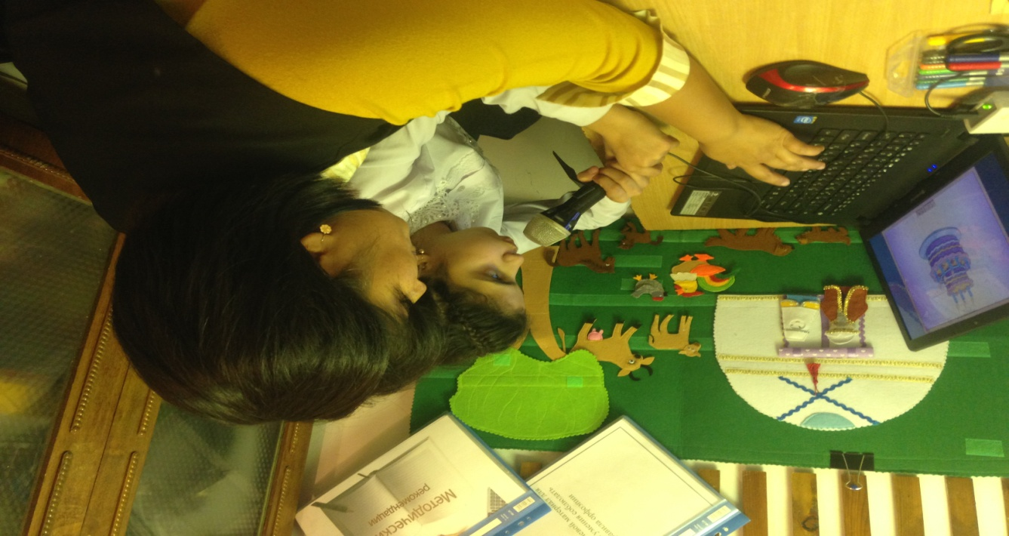  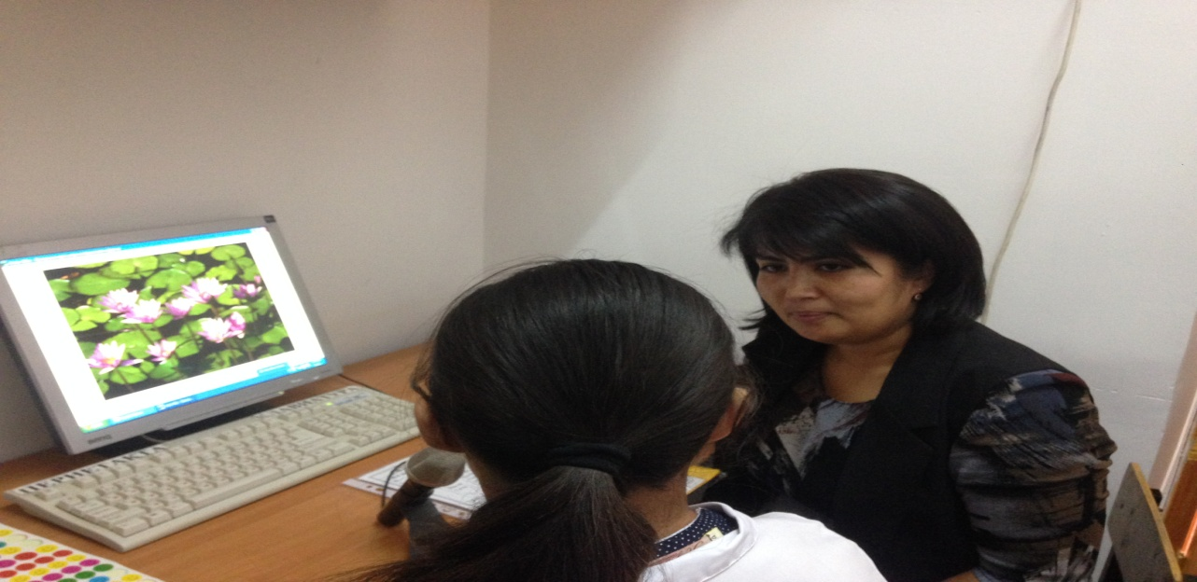

**На индивидуальных занятиях**  плотно используются модули:

* -для работы над дыханием и голосом;
* -для работы над звуками речи;
* -для работы над словесным и логическим ударениями и выразительностью речи;
* -для работы по развитию слухового восприятия и самоконтроля над собственной речью.

**Сурдопедагоги, создавая мультимедийные презентации, используют MS Power Point. Использование программы создания презентаций MS Power Point представляется очень удобной.** На слайдах можно разместить необходимый картинный материал, цифровые фотографии, тексты, размеры которых можно варьировать. При желании и умении можно добавлять музыкальное и голосовое сопровождение к демонстрации презентации. Особую роль в педагогической деятельности, обращенной к слабослышащим детям, играют видеоматериалы. Они полезны при работе с учебным материалом, связанным с изучением различных процессов и явлений, описание которых затрудняется ограниченным словарным запасом детей. Из практики видно, подача материала в виде мультимедийной презентации сокращает время обучения, высвобождает ресурсы здоровья детей. Кроме того, у слабослышащих детей один и тот же программный материал повторяется многократно, из года в год расширяется и углубляется (имеет концентрический характер), и здесь большое значение имеет многообразие форм подачи материала. Как показывает практика, без новых информационных технологий уже невозможно представить коррекционно-развивающую работу в целом и индивидуальные занятия по развитию слухового восприятия и формированию произношения, в частности. Использование ИКТ на индивидуальных занятиях помогает неслышащим детям ***ориентироваться в информационных потоках окружающего мира, овладеть практическими способами работы с информацией, развивать умения, позволяющие обмениваться информацией с помощью современных технических средств.***

Применение ИКТ на индивидуальных занятиях позволяет:

▪ учитывать индивидуальные особенности и возможности каждого ребёнка; ▪ усиливает положительную мотивацию обучения; ▪ активизирует познавательную деятельность обучающихся, непроизвольное внимание, память, мышление;▪ расширяет возможности работы с наглядным материалом, что способствует достижению поставленных целей и решению задач на индивидуальных занятиях;

▪ оптимизирует работу сурдопедагога.

При обучении неслышащих детей сурдопедагоги нашей школы используют специальные учебные компьютерные программы, которые созданы в НИИ коррекционной педагогики. Так для овладения коммуникативной культурой учащихся в обучении используются такие программные средства как ***«Мир за твоим окном»***, ***«Видимая речь»***, ***«Мир звуков»***. Программы носят исследовательский характер, развивают широкий спектр навыков и представлений, способствуют преодолению однозначности, ограниченности и стереотипности представлений детей о мире. С помощью этих программ решаются разные цели: ознакомление с окружающим миром, развитие речи, развитие читательской деятельности, развитие коммуникативной деятельности. Предусмотрены упражнения разного уровня сложности; в основе всех упражнений лежит усвоение и уточнение лексического значения слов. Занятие на компьютере и для самого ребенка создает более комфортные условия для успешного выполнения различных лексико-грамматических упражнений. Дети с интересом и более позитивно относятся к тем занятиям, в которых задействованы современные технологии. Это способствует повышению их мотивации и достижению результатов, важных как для ребенка, так и для педагога. Поэтому в систему обучения детей произношению необходимо внедрять информационные технологии. Практика показала, что интерес детей к занятиям значительно возрастает, повышается уровень познавательных возможностей. Кроме этого, новые информационные технологии, позволяющие легко варьировать громкость, в частности актуализируя конкретные частоты аудиоматериалов, могут быть использованы для тренировки остаточного слуха и для развития речевых навыков. А это играет огромную роль в системе социальной адаптации неслышащего ребенка.Обучение с применением ИКТ в нашей работе становится более качественным, интересным и продуктивным. При условии систематического использования электронных мультимедиа обучающих программ в учебном процессе в сочетании с традиционными методами обучения и педагогическими инновациями значительно повышается эффективность обучения детей. При этом происходит качественное усиление результата образования вследствие одновременного воздействия нескольких технологий. В работе сурдопедагога всегда найдется место для использования компьютерных программ, что позволит значительно повысить эффективность коррекционно-образовательного процесса.Информационно-компьютерные технологии являются хорошим подспорьем для педагогов и родителей, желающих помочь своему неслышащему ребенку пополнить словарный запас и развить его речь.

***Следует помнить, что при использовании ИКТ рекомендуется соблюдать гигиенические нормы, рекомендации работы за компьютером и проводить зрительную гимнастику во время работы.***

Компьютер прочно вошёл в жизнь школы.  Детей увлекает экран монитора. Однако, в любом деле «главное – не переборщить». Очень важно грамотно дозировать материал урока в соответствии с целями и задачами урока. Материал, предоставляемый учащимся в качестве опорных текстов или таблиц должен быть уместен и содержателен.    Одна из задач сурдопедагога, который работает в классах глухих и слабослышащих, состоит в том, чтобы максимально приблизить  материал урока  к пониманию его учащимися. В течение ряда лет применялись разные способы решения этой задачи, и оптимальный результат дала работа с презентациями.  Деятельность учащихся на уроке резко активизируется. Из пассивных слушателей они превращаются в активных участников учебного процесса. Повышается качество усвоения учебного материала. На таких уроках возрастает интерес учащихся к познанию нового, повышается активность учащихся на уроке,  ребята лучше усваивают и запоминают новый материал, повышается  учебная мотивация. Как следствие,  повышается качество обученности.

Компьютерные презентации – эффективный метод представления и изучения любого материала. Так, при изучении нового материала,  компьютерная презентация позволяет представить большой объем информации в короткое время. Это помогает структурировать материал, показать его в обобщенном виде. Встроенные в презентацию  фрагменты видео делают материал более доступным для восприятия.

Использование информационно-коммуникационных технологий  при обучении детей с ограниченными возможностями открывает новые возможности для совершенствования учебного процесса, активизируют и делают творческой самостоятельную и совместную работу учителей и учащихся. Но прежде всего, стоит помнить, что эффективность учебного процесса во многом зависит от мастерства преподавателя.

Применение компьютерных технологий позволяет: использовать двуполушарный подход к обучению, когда словесные методы сочетаются со зрительными; задействовать как визуальный канал восприятия информации учащимися (цветовая палитра, анимационные эффекты), так и аудиальный (звуковые файлы - дикторский текст, музыка), что помогает учащимся лучше понять и усвоить материал; оптимизировать процесс формирования правильной речи и коррекции ее недостатков;  интенсифицировать процесс коррекции, а именно, повысить темп занятия, увеличить долю самостоятельной работы школьников.   
Направления работы сурдопедагога с использованием информационно-коммуникационных технологий: диагностика речевых нарушений, применение интерактивных и демонстрационных компьютерных технологий, для коррекции речевых нарушений и развития слуха (при наличии звукоусиливающей аппаратуры).

Применение как материал к уроку можно предъявить в виде таблиц или презентации. Разнообразие иллюстраций и фотоматериалов позволяют учащемуся с нарушенным слухом воспринимать учебный материал с помощью зрения. У ученика появилась уверенность в себе, на уроке увеличился объём демонстрируемого материала, а у учителя отпала необходимость готовить таблички и карточки в качестве наглядного или раздаточного материала.

На практике мы убедились в том, что использование ИКТ на уроках в школе для детей с нарушением слуха мотивирует учащихся, позволяя педагогу использовать материал в соответствии с их возможностями и потребностями.

В использовании ИКТ учителем можно выделить такие преимущества, как информационная емкость, компактность, доступность, наглядность, эмоциональная привлекательность, мобильность, многофункциональность, что в процессе обучения ведет к положительным результатам.

Применение информационных технологий, позволяет повысить мотивацию к занятиям, поддерживать внимание на всех этапах занятия, развивать познавательную активность.

Но при всех видимых плюсах использования компьютерных технологий, при всех преимуществах, необходимо помнить давно известную истину: всё хорошо в меру.

Материал, излагаемый с использованием новых технологий, должен быть строго дозирован.

Необходимо учитывать гигиенические требования к работе учащихся за компьютером.

Никакой самый лучший компьютер не заменит учителя при обучении ребенка.   
Только дополняя друг друга, учитель и техника могут добиться высоких результатов в оптимальные сроки.

